

Мягкие контейнеры Инструкция по эксплуатации.

Все преимущества мягких контейнеров могут быть использованы при условии правильного подбора контейнера к виду груза и соблюдении правил обращения. Использование мягких контейнеров позволяет в целом сократить затраты труда, но при условии наличия на предприятии:
- приспособлений для загрузки (выгрузки) контейнеров,
- грузовых механизмов для подачи контейнеров под загрузку (разгрузку) и средств внутризаводского транспортирования, площадок и складов временного хранения заполненных контейнеров.
Основные правила обращения приведены ниже.

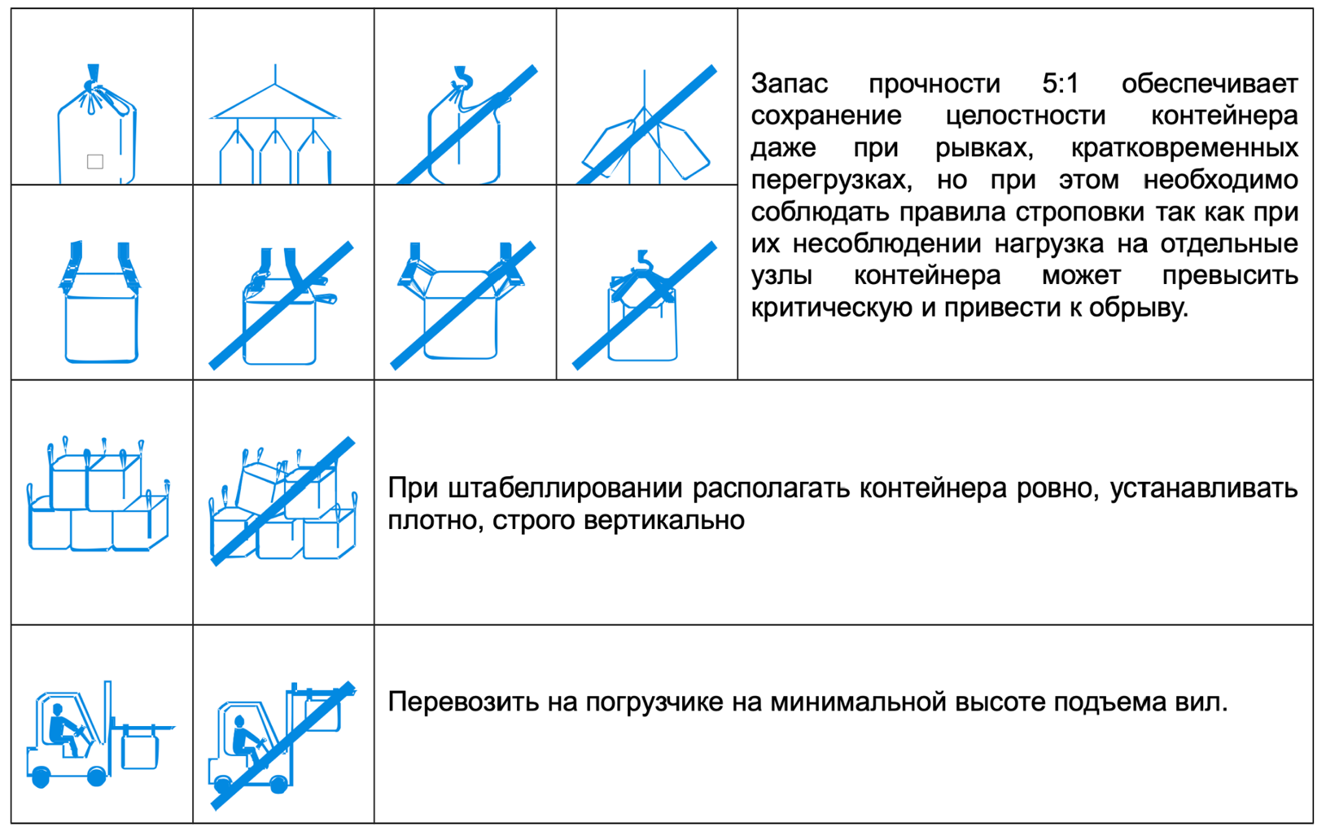
Общие требования

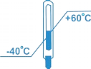 | Запрещается эксплуатировать (загружать/выгружать/поднимать/перемещать) контейнер при температуре продукта (окружающей среды) ниже -40 и выше +60 градусов по Цельсию.
 | При любых операциях с контейнерами запрещается нахождение людей в зоне возможного падения контейнера.
Max 0,4 м | При подвешивании двухстропного контейнера не разводить стропы широко

Загрузка контейнеров.
Контейнеры должны быть предварительно подвергнуты тщательному визуальному осмотру с целью исключения случаев использования поврежденных контейнеров, нахождения внутри контейнера влаги, остатков сыпучей продукции или посторонних предметов, неправильной укладки вкладыша, разгрузочного узла (при его наличии) и других отклонений от требуемых норм.
Не допускается контакт контейнеров с предметами, имеющими острые грани и с агрессивными химическими веществами.
Перед загрузкой необходимо вставить вкладыш в контейнер, раздуть воздухом, подвесить контейнер на загрузочном приспособлении таким образом, чтобы днище касалось пола (загрузочной платформы), закрепить вкладыш на горловине. При подвешивании контейнера необходимо соблюдать углы разведения (сведения) строп.
При подъеме 4-х стропного контейнера – стропы должны быть направлены вертикально. На каждую петлю отдельный крюк. Рекомендуем использовать специальные траверсы (квадратный каркас с 4-мя крючками под каждую петлю)
В целях наиболее полного использования емкости контейнера и создания более устойчивой грузовой единицы рекомендуется в процессе загрузки контейнера продуктом производить его вибрирование. Примерные характеристики стандартного виброустройства: амплитуда 1,2-2,0 мм; частота 10-50Гц; время вибрирования – 1,5-2,0 мин.
Запрещается резко наполнять контейнер, перегружать контейнер сверх его грузоподъемности.

После загрузки и снятия контейнера необходимо герметизировать вкладыш. Это делается следующим образом: закручивается горловина вкладыша, после чего в нижней части перевязывается шнуром (липкой лентой), конец вкладыша перегибается, связываются обе части горловины, пломбируются и закрепляются внутри контейнера.
Сопроводительные документы помещаются внутрь кармана для документов.

Перемещение и временное хранение контейнеров.
Прежде чем приступить к погрузке или выгрузке контейнеров необходимо убедиться в исправности грузовых элементов контейнера, исправности грузозахватных и грузоподъемных механизмов.
Необходимо правильно стропить контейнеры.
Перевозить на погрузчике на минимальной высоте подъема вил.
Подъем и опускание контейнера должны производиться со скоростью не более 0,2 м/с без рывков и резких остановок во избежание их сильного раскачивания и падения.
Недопустимо перемещать контейнеры волоком.
Одновременная погрузка/выгрузка нескольких контейнеров допускается только с использованием специального приспособления траверсы, обеспечивающего вертикальное подвешивание каждого контейнера
Для кратковременного хранения нагруженные контейнеры размещаются как на складах, так и на открытых площадках. Открытые площадки должны иметь твердое покрытие со стоком воды и обеспечивать возможность работы грузовых механизмов для погрузки (выгрузки) нагруженных контейнеров в подвижные средства автомобильного, железнодорожного или др. транспорта.
При хранении контейнеров на открытой площадке следует учитывать то, что оболочка контейнера не устойчива к длительному воздействию ультрафиолета и видимого света, хотя при изготовлении в ткань вводятся УФ стабилизаторы, замедляющие этот процесс. Поэтому если невозможно организовать хранение под крышей, мы рекомендуем укрывать мягкие контейнера пологами или черной полиэтиленовой пленкой.
При хранении нагруженных контейнеров на открытых площадках нижний ряд необходимо размещать на поддонах или деревянных настилах.
Установку контейнеров в штабеля следует производить плотными рядами строго вертикально, с обеспечением устойчивости. Со второго яруса включительно контейнеры устанавливают с уступами на половину их диаметра по всему периметру штабеля. Высота штабелирования нагруженных контейнеров зависит от их типа: контейнеры объемом до 1 м.куб. штабелируются в 4 яруса, объемом до 1,5 м.куб. – до 3-х ярусов; объемом 2,0- 3,0 м.куб. – в один ярус. Штабели загруженных контейнеров следует

располагать друг от друга на расстоянии, необходимом для прохода средств внутризаводского транспортирования. Разборка штабеля контейнеров производится в обратной последовательности его формирования.
В отапливаемых помещениях контейнеры следует устанавливать на расстоянии не менее 1 м. от нагревательных приборов.
При отрицательных температурах не следует ставить контейнера прямо на грунт или на пол транспортного средства, так как возможно примерзание и обрыв строп при подъеме.

Разгрузка контейнеров.
Разгрузка контейнеров может осуществляться гравитационным способом или пневмотранспортом.
При разгрузке контейнеров необходимо вынуть из специального кармана сопроводительные документы, закрепить вкладыш во избежание его попадания вместе с содержимым контейнера в бункер, застропить контейнер за грузовые элементы, поднять и подвести контейнер к месту разгрузки.
При разгрузке разрезанием днища, необходимо использовать специальные приспособления - нож, стационарно установленный на бункере или нож, установленный на штанге, исключающие нахождение рук рабочего под контейнером. Разгрузка развязыванием нижнего люка должна производиться только при фиксированном положении контейнера на опорной раме.
При разгрузке продукции из контейнеров в приемные бункеры обслуживающий персонал должен располагаться с наветренной стороны и использовать предусмотренные нормативами средства индивидуальной защиты.

